Pastasalade met nectarine en kip
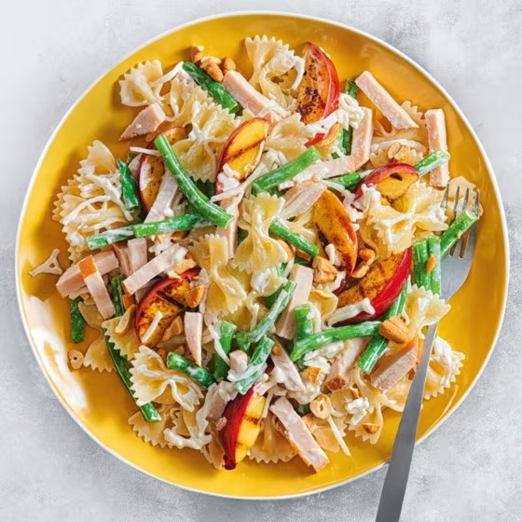
Ingrediënten 4 personen:
300 g farfalle (pasta)
500 g gebroken sperziebonen
3 nectarines
120 g Nieuwe Standaard Kip gerookte kipfiletreepjes
250 g Selleriesalade
100 g gezouten cashewnoten
1 grillpan
Bereidingswijze:
- Breng een grote pan ruim water aan de kook en kook daarin de pasta in 10 min. beetgaar. Voeg nadat de pasta 3 min. gekookt heeft de gebroken sperziebonen toe en kook mee. Giet de pasta met bonen af in een vergiet en spoel af onder de koude kraan. Verdeel over een schaal.
- Halveer intussen de nectarines, verwijder de pit en snijd het vruchtvlees in partjes. Gril de partjes 6 min in de grillpan. Keer halverwege.
- Meng de selleriesalade, kipreepjes en 2/3 van de nectarinepartjes door de pasta met bonen. Hak de cashewnoten grof en meng de helft door de salade.
- Verdeel de rest van de noten en partjes nectarine over de salade en serveer.
Tip! je kunt de nectarinepartjes ook rauw door de salade mengen, maar als je nectarines nog niet helemaal rijp zijn, is grillen een goede manier om ze zoeter en zachter te maken.

